**Restaurant [ User Manual ]**

#FINAL PROJECT APLIKASI MOBILE

FP Aplikasi Mobile kelompok 4 adalah Aplikasi Menu Restaurant.

##Anggota Kelompok 2

1. Firdaus Andry Saputra [Github Profil]https://github.com/andresaputra74

2. Hilda Dea Amanda

### Tentang Aplikasi Menu Restaurant

Menu Restaurant merupakan aplikasi untuk meberikan informasi menu pada suatu restaurant. Informasi yang ditampilkan adalah menu makanan, minuman, dan snack. Pada Menu tersebut terdapat gambar makanan, harga dan rating. Dan untuk mengetahui secara detail menu tersebut dapat di klik. Setelah diklik akan pindah laman dan menjabarkan makanan atau minuman atau snack tersebut. Selain itu di bagian bawah halaman detail terdapat informasi lokasi pada restaurant tersebut.

### System Requirement

Android OS minimal 5.0 Lolipop (API 21)

## Cara Penggunaan

1.Download terlebih dahulu aplikasinya

2. Setelah Download buka Aplikasi Tersebut

3. Tampilan Splash Screen selama beberapa detik

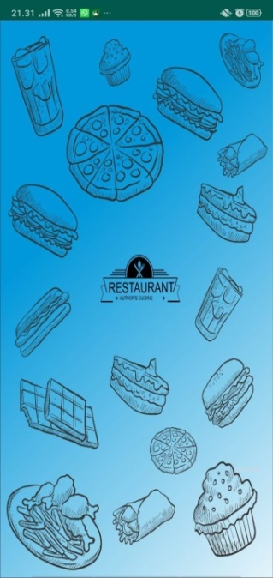

4. Tampilan Utama dan terdapat 3 Menu dan di bawah ini adalah tampilan Menu Makanan

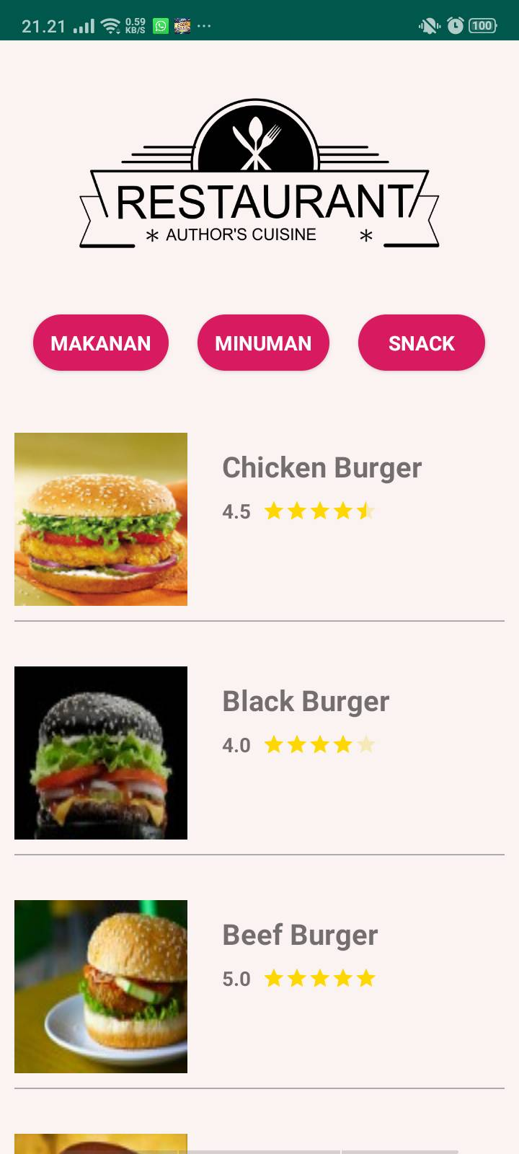

5. Tampilan Menu Minuman

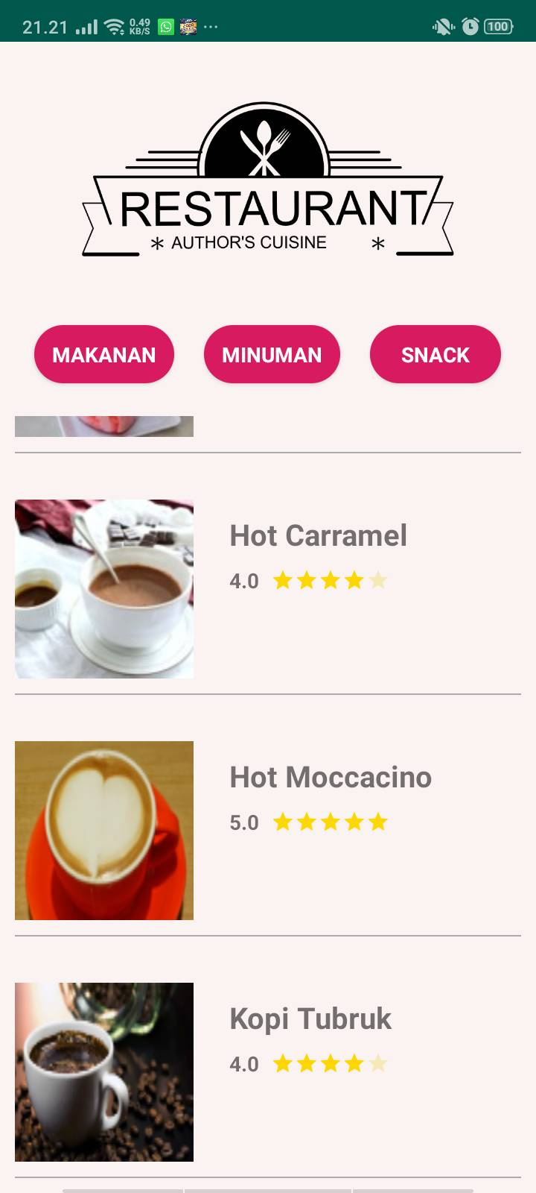

6. Tampilan Menu Snack

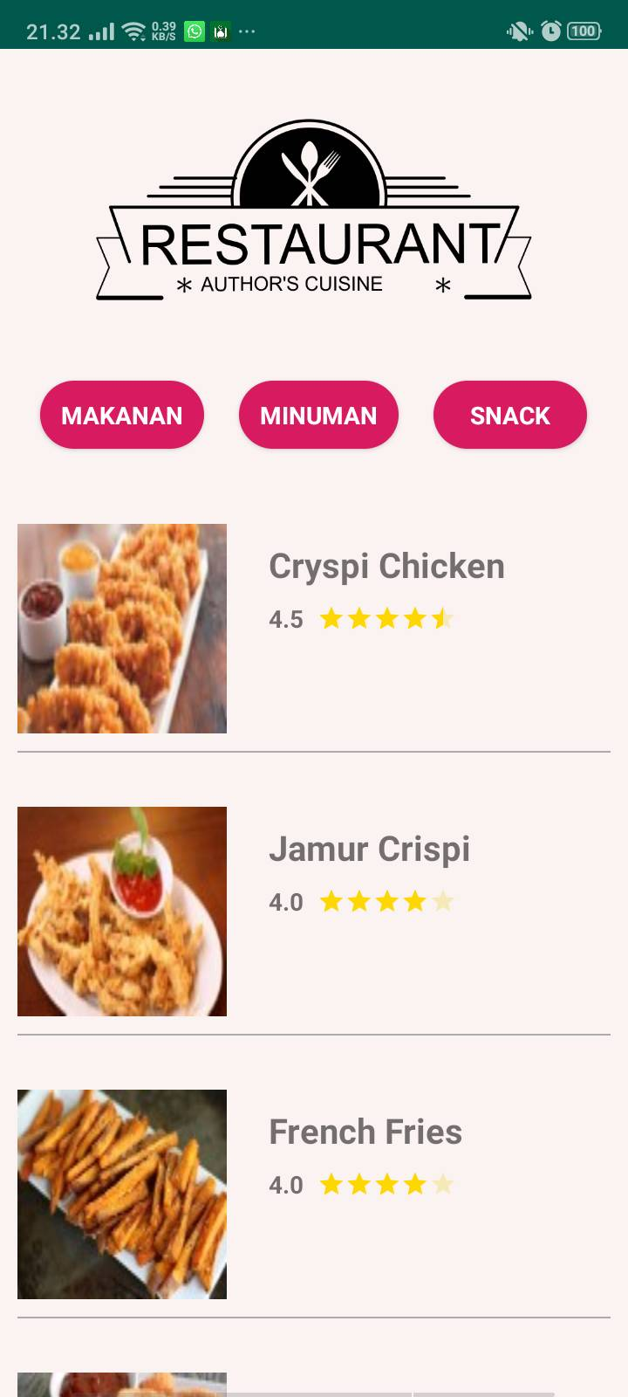

7. Tampilan detail salah satu dari menu Snack

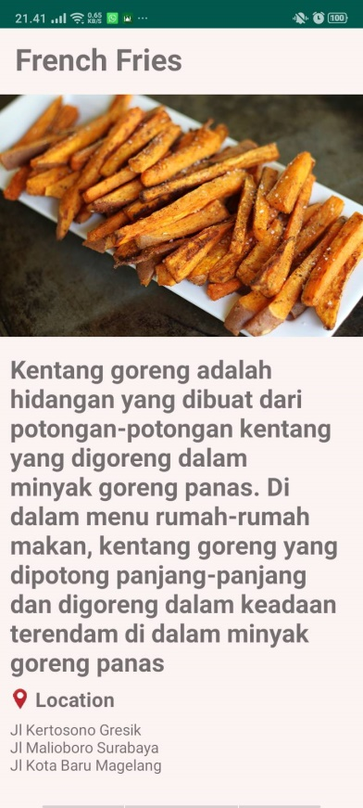

8. Tampilan detail dari salah satu menu Minuman

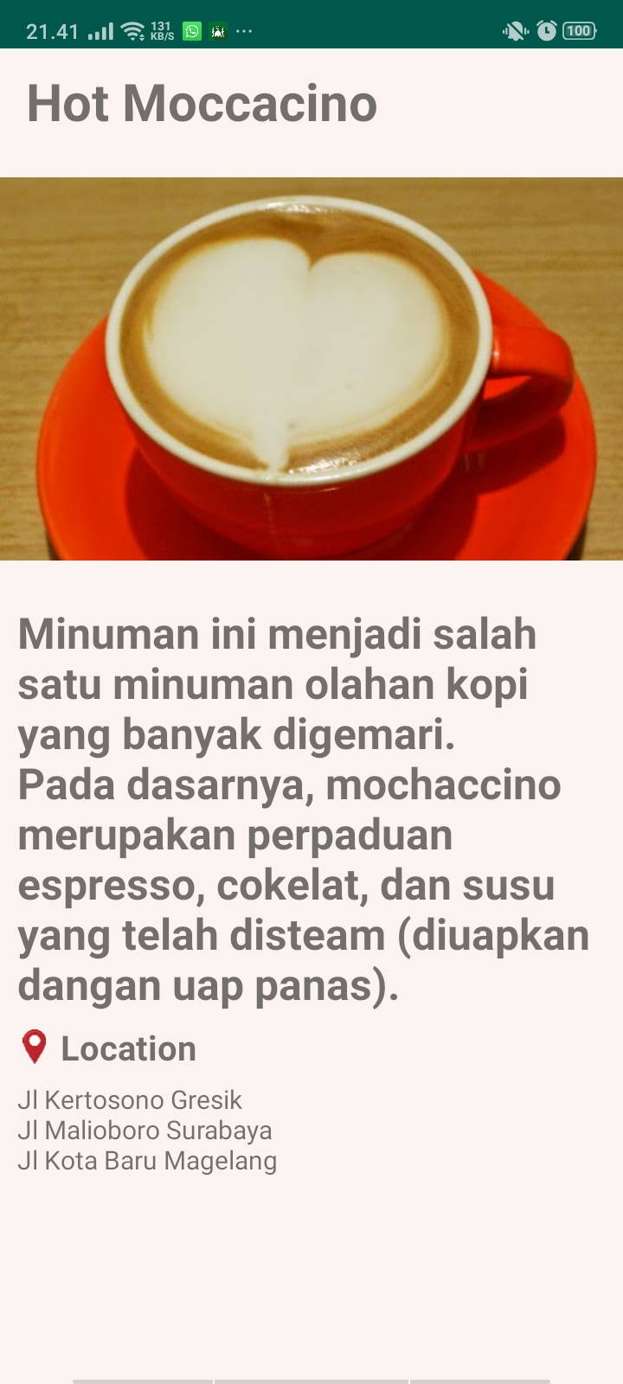

9. Tampilan detail dari salah satu menu Makanan

